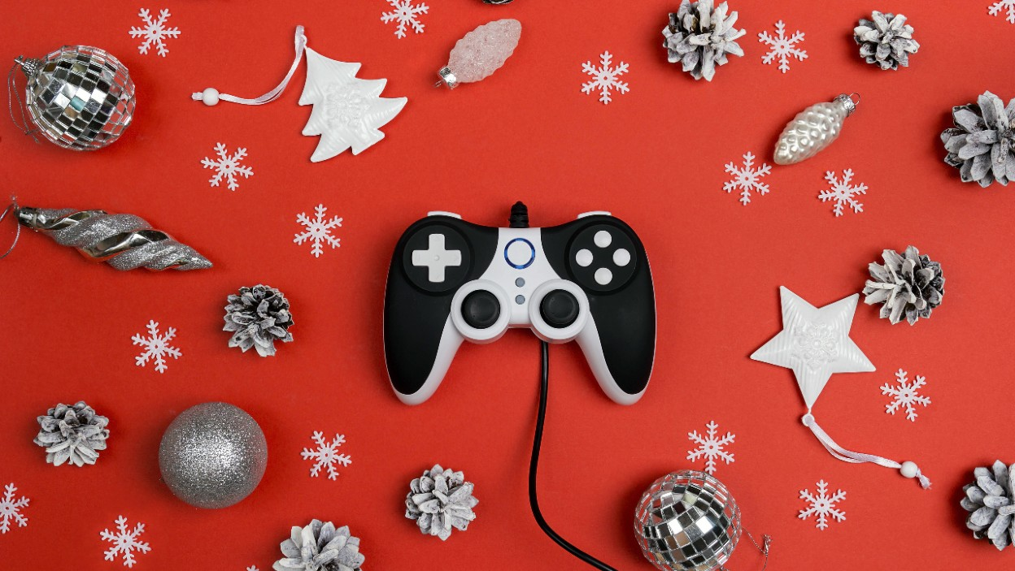
Co kupić dziecku? – nadal zastanawia się nad tym wielu „pomocników” św. Mikołaja.
Część z nich kupi grę komputerową lub na konsolę. Podpowiadamy, na co zwrócić uwagę decydując się na taki zakup.
Gry to od lat jedne z najpopularniejszych prezentów dla dzieci i nastolatków. Co roku o tej porze ich producenci prześcigają się w premierach. Czym się kierować decydując się na taki zakup?
Oceń po okładce
Jeśli gry są odpowiednio dobrane do wieku i możliwości dziecka, mogą być dla niego doskonałym źródłem nauki i rozrywki. Niestety badania wskazują, że ponad połowa dzieci gra w gry nieodpowiednie do ich wieku – mówi Anna Borkowska, ekspertka Akademii NASK.
Wiele popularnych gier zawiera treści zdecydowanie nieodpowiednie dla dzieci: przemoc, treści seksualne, zachowania przestępcze czy używanie narkotyków.
- Przesycone agresją i przemocą gry prowadzą do wzrostu poziomu agresji u najmłodszych graczy i utraty wrażliwości na realną przemoc wobec innych ludzi. Dlatego decydując się na sprezentowanie dziecku gry przede wszystkim powinniśmy zwracać uwagę, czy to rozrywka dla osób w jego wieku. Pomogą w tym oznaczenia, które można znaleźć na grach czyli system PEGI.

PEGI
to ogólnoeuropejski system oceny gier, stworzony po to, by pomóc rodzicom w podjęciu świadomej decyzji o zakupie gier komputerowych. System PEGI powstał w 2003 r. i jest używany w większości krajów europejskich, w tym także w Polsce. Oznacza to, że wszystkie gry w Europie są oznaczane według tego samego standardu. W ramach systemu gry oceniane są pod względem treści zawartych w grze i wieku graczy. Oznaczenia znajdziecie na okładce gry.
Ranking wiekowy PEGI
Przedziały wiekowe stosowane w Polsce w PEGI to 3, 7, 12, 16, 18. Informują o tym, czy dana gra zawiera treści odpowiednie do określonego wieku. Warto zwrócić uwagę, że podział ten nie uwzględnia stopnia trudności ani umiejętności niezbędnych do przejścia danej gry.
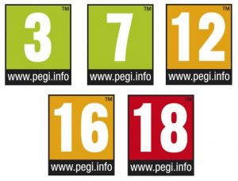
Oznaczenia te skierowane są do rodziców, sprzedawcy nie są zobowiązani do ich przestrzegania, a co za tym idzie, mają prawo sprzedać 10-latkowi grę z oznaczeniem 18+. To, w co grają dzieci, pozostaje więc indywidualną sprawą każdego rodzica.
Podział PEGI ze względu na rodzaj treści
Przyczyny przeznaczenia danej gry dla określonej grupy wiekowej zobrazowano ikonkami symbolizującymi (od lewej): dyskryminację, narkotyki, nagość/seks, przemoc, wulgaryzmy, sceny wywołujące przerażenie, hazard i gra w Internecie z innymi ludźmi.
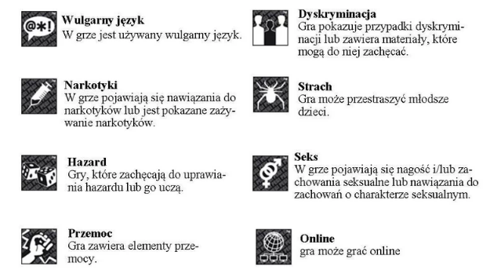

Sprawdź grę na własnej skórze
Jeśli wolimy samodzielnie sprawdzić, co zawiera gra, oglądamy w sieci jej zwiastuny, przeglądamy materiały na stronie producenta i w serwisach poświęconych grom. Warto także samemu pograć w tytuł wybrany dla dziecka. A jeszcze lepiej - grać razem z nim. Wiele produkcji dla najmłodszych oferuje zabawę wieloosobową w gronie rodziny. Od leczenia skutków skuteczniejsza może okazać się profilaktyka. Warto zatem porozmawiać z dzieckiem na temat tego, ile czasu może spędzać na grze, po jakie gry może sięgać, a po jakie nie i dlaczego. Istotne może być również to, jak dziecko traktuje gry, do których ma dostęp - niektóre elementy, bezpieczne dla większości rówieśników, dla naszego dziecka mogą być postrzegane przez nich w zupełnie inny sposób.
